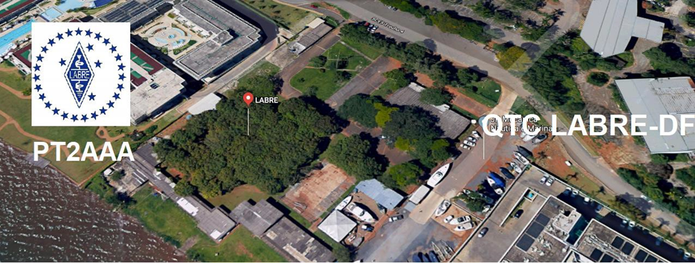
PY6ZF

LIGA DE AMADORES BRASILEIROS DE RÁDIO EMISSÃO ADMINISTRAÇÃO DO DISTRITO FEDERAL
QTC Nº 063– BRASÍLIA, 24 DE ABRIL DE 2021

Bom dia aos radioamadores e escutas deste QTC, nossas frequências de uso em VHF são as repetidoras 145.210 kHz (-600) e 146.950 kHz (-600).

PALAVRA DO PRESIDENTE DA LABRE-DF

Radioamadores de Brasília, do Entorno, do Brasil e porque não do Exterior.
Colegas Radioamadores, vamos continuar apoiando a campanha de vacinação, apesar de estarmos preocupados com qualquer tipo de adiamento, pois o cronograma de entrega das doses pode sofrer constantes alterações. O Momento é de apreensão, pois a população continua descumprimento as regras impostas pelas autoridades sanitárias quanto ao distanciamento, que é uma das medidas mais importantes e eficazes para reduzir o avanço da pandemia da covid-19 e os casos continuam altos. Apenas a prevenção adequada com o distanciamento social, o uso de máscaras e correta higienização das mãos, pode nos proteger!
Infelizmente venho mais uma vez trazer uma notícia que não gostaria de ser o portador, mas é a realidade que estamos vivendo no momento, com muita dor informo que perdemos mais dois amigos radioamadores, o Guimarães, PY6DQ e do frequentador da Rodada do Beco, o Amarildo, PY5GM. Mais duas vítimas da Covid-19. Nossos mais profundos sentimentos aos familiares enlutados.
Temos dois amigos que estão internados, o meu companheiro de expedição o Léo Ferreira, PP1CZ, que se submeteu essa semana a uma cirurgia, a qual foi um sucesso e encontra-se em franca recuperação e o Otaviano que sempre foi muito solicito e nos acolhia na Rodada do Beco em Caldas Novas, onde encontra-se há 30 dias hospitalizado em Goiânia. Continuaremos com nossas orações por eles.
Agora mudando de assunto, em pleno vapor os operadores de ZW61DF, já realizaram 4.235 contatos, sendo 1.132 indicativos brasileiros e 3.103 estrangeiros, e já conquistamos o DXCC em 124 países. Esperamos alcançar nossa meta de 5.000 contatos, com encerramento no dia 30 deste mês. Estamos contanto com o Paulo César, PT2AW, em substituição a PT2CE, Jorge, devido a sua esposa ter se submetido a uma cirurgia.
Sou adepto da união, a união faz a força, estou tentando e já me coloquei a disposição do Presidente do Conselho Diretor da Labre, Marcone, PY6MV, no sentido do soerguimento das Labres inoperantes no Brasil, num comitê a ser criado para que possamos somar ainda mais a nossa querida Labre, não vou citar os Estados, para vocês não ficarem preocupados, pois é um número significativo, este trabalho será feito in loco, com alguns sócios remidos e ex-sócios. Renascendo assim uma Labre em cada Estado.
Vejamos matéria abaixo explicitando os dados estatísticos da pandemia.
O Brasil registrou, nas últimas 24 horas, 2.914 óbitos. Com este dado, o País soma 386.416 mortes e 14.237.078 casos de Covid-19 desde o início da pandemia, de acordo com dados consolidados pelo Ministério da Saúde.
Que Deus continue nos protegendo. Tenham fé! Bom fim de semana para todos. Tenham cuidado, usem máscaras!

A LABRE é minha, é sua, ela é de todos nós.

Vamos pra frente que atrás vem gente.

Roberto Franca Stuckert - PT2GTI

Presidente da Labre-DF

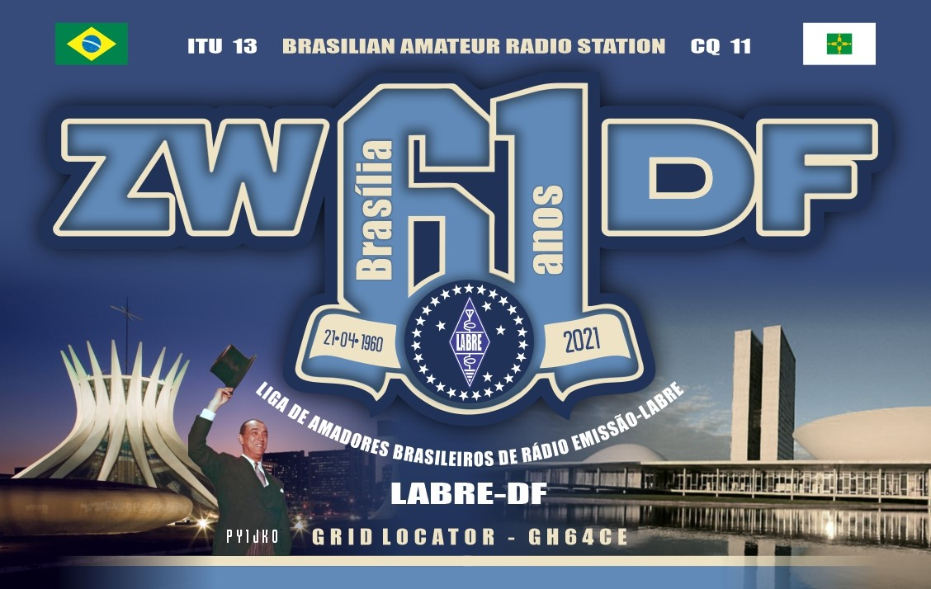
Diretor de Eventos - Carlos de Souza Morgado - PT2CSM
INFORMA:
INDICATIVO ESPECIAL
ZW61DF

Informamos que a operação da LABRE/DF com o indicativo especial de ZW61DF para as comemorações dos 61 anos da fundação de Brasília, com início em 1º de abril cujo prazo termina dia 30 de abril de 2021, tem a seguinte posição apurada com os logs recebidos até o dia 22/04/2021(sexta-feira):
4.235 QSOs, sendo 1.132 indicativos brasileiros e 3.103 estrangeiros:
1> 124 países do DXCC;
2> 9 regiões do Brasil;
3> 27 estados brasileiros
4> 40 Certificados do FT8 (já recebidos), entre eles Estados Unidos, Canadá, Itália, Quênia, Inglaterra, Cuba Panamá, França, Havai e Brasil, além de outros que estaremos mostrando nos próximos QTCs da LABRE/DF.
5> OBS: Qualquer indicativo especial que a LABRE/DF PT2AAA vier a operar, os Certificados serão emitidos com o indicativo PT2AAA, já que ela é a representante do Indicativo.
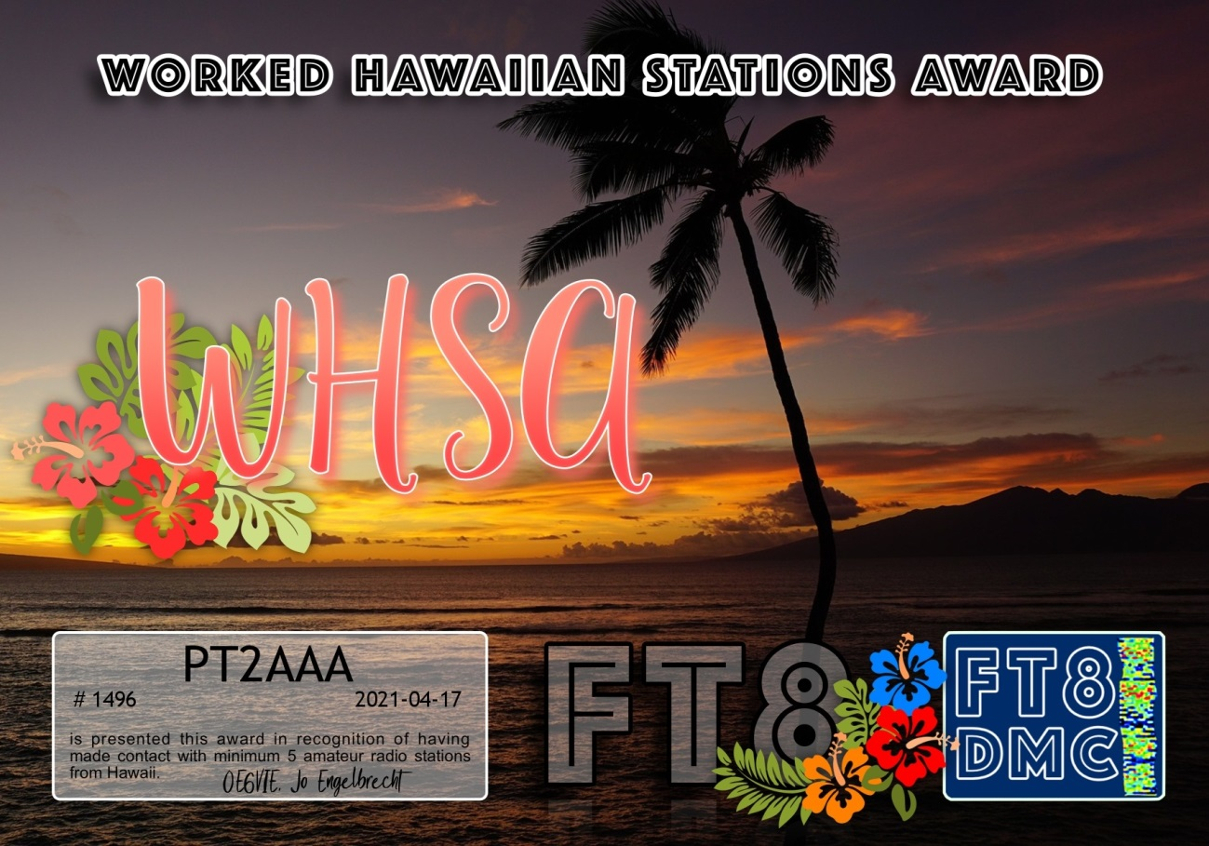
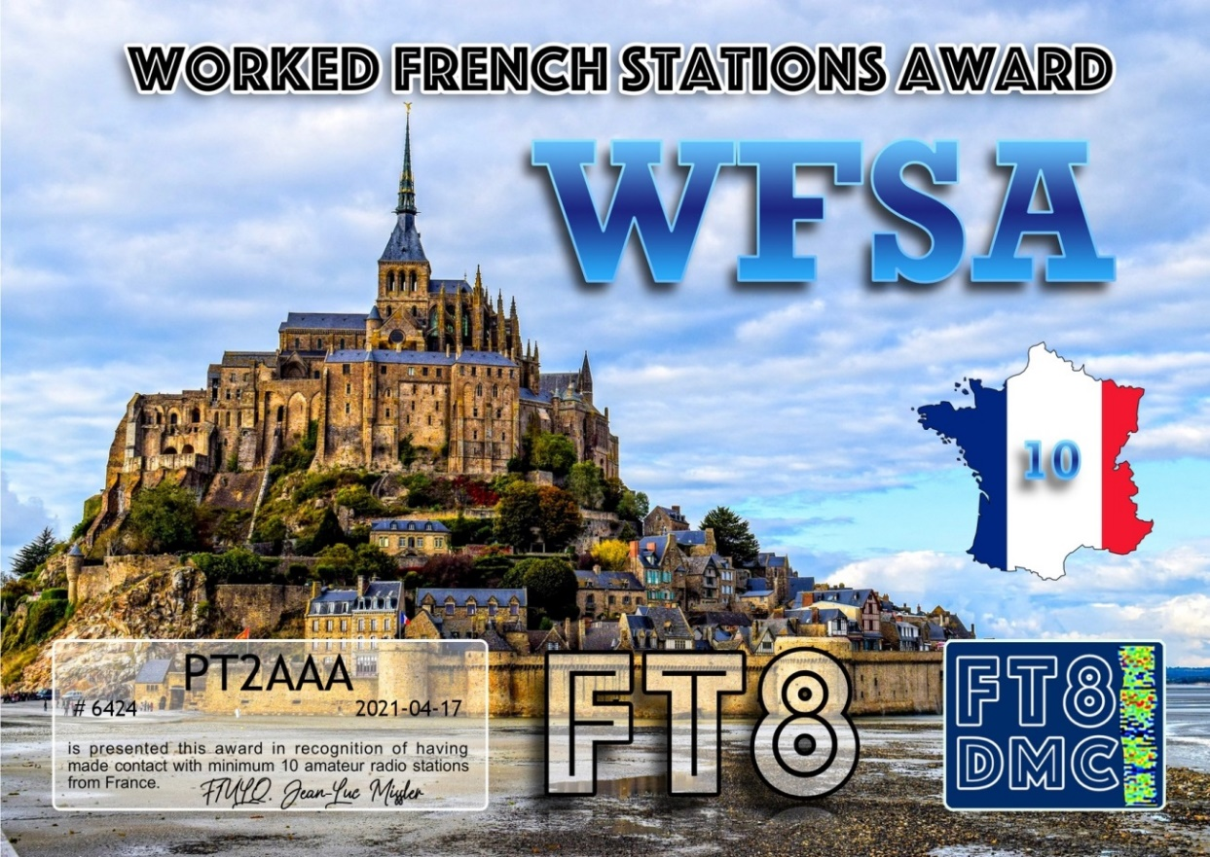
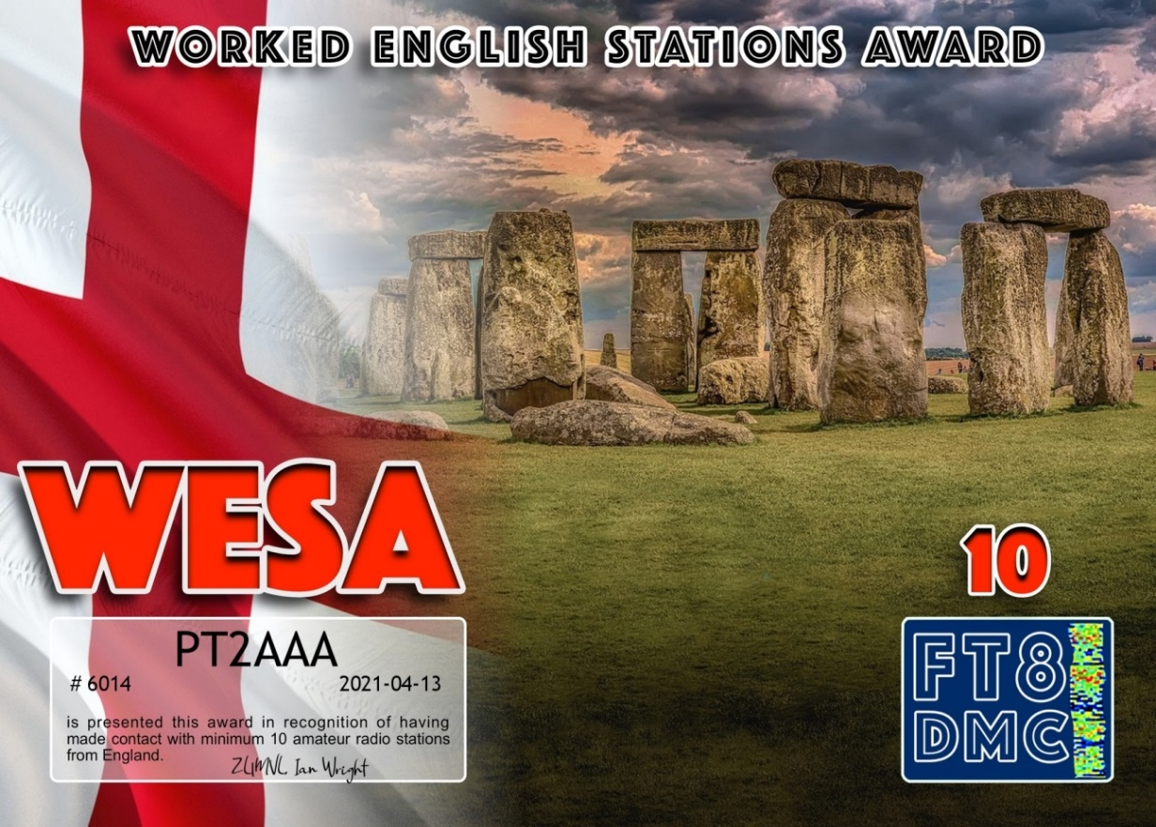
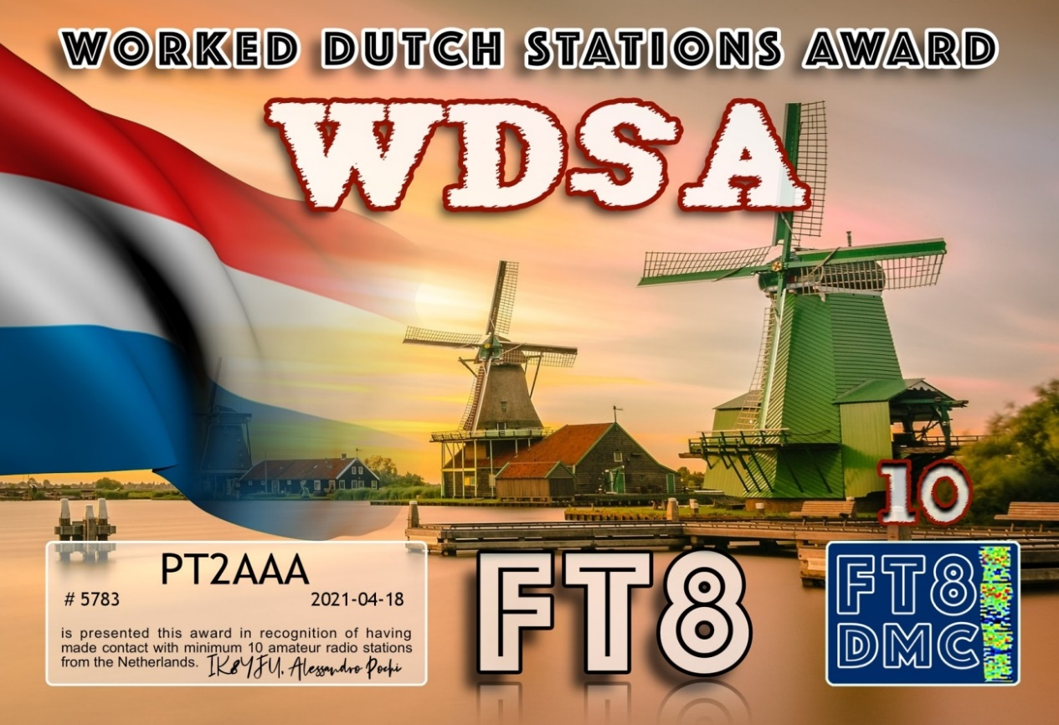
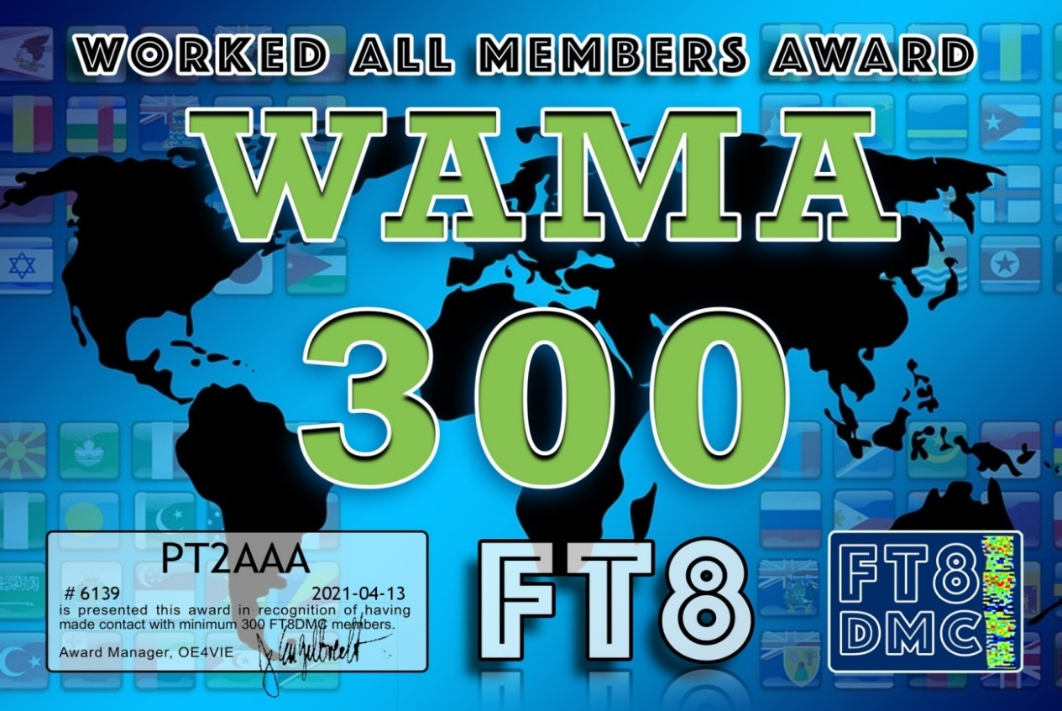

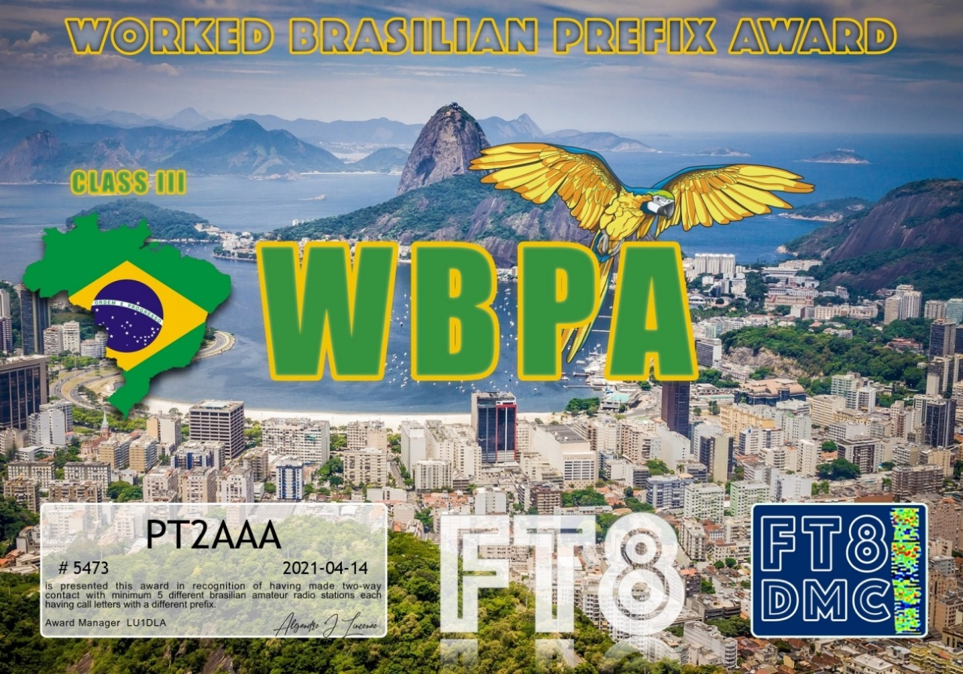
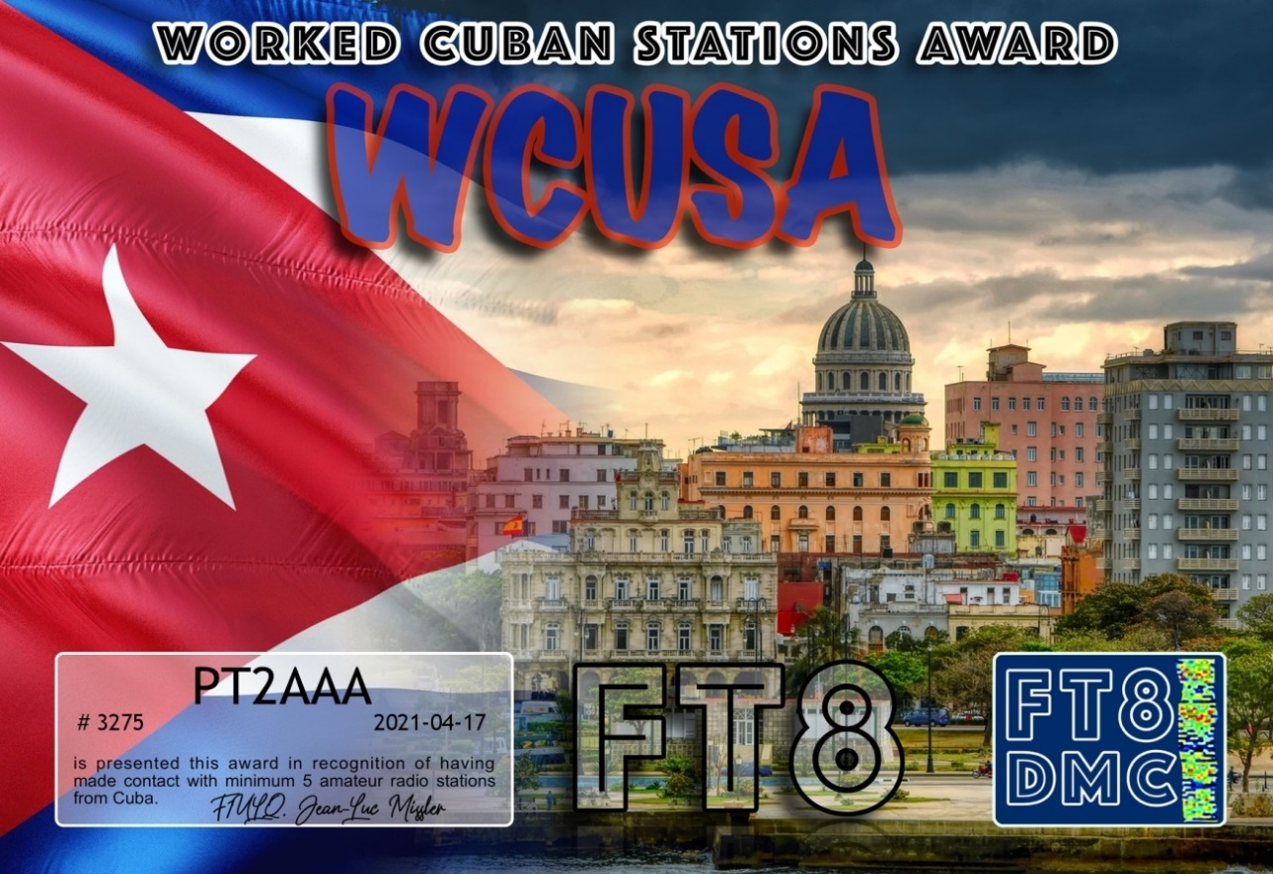
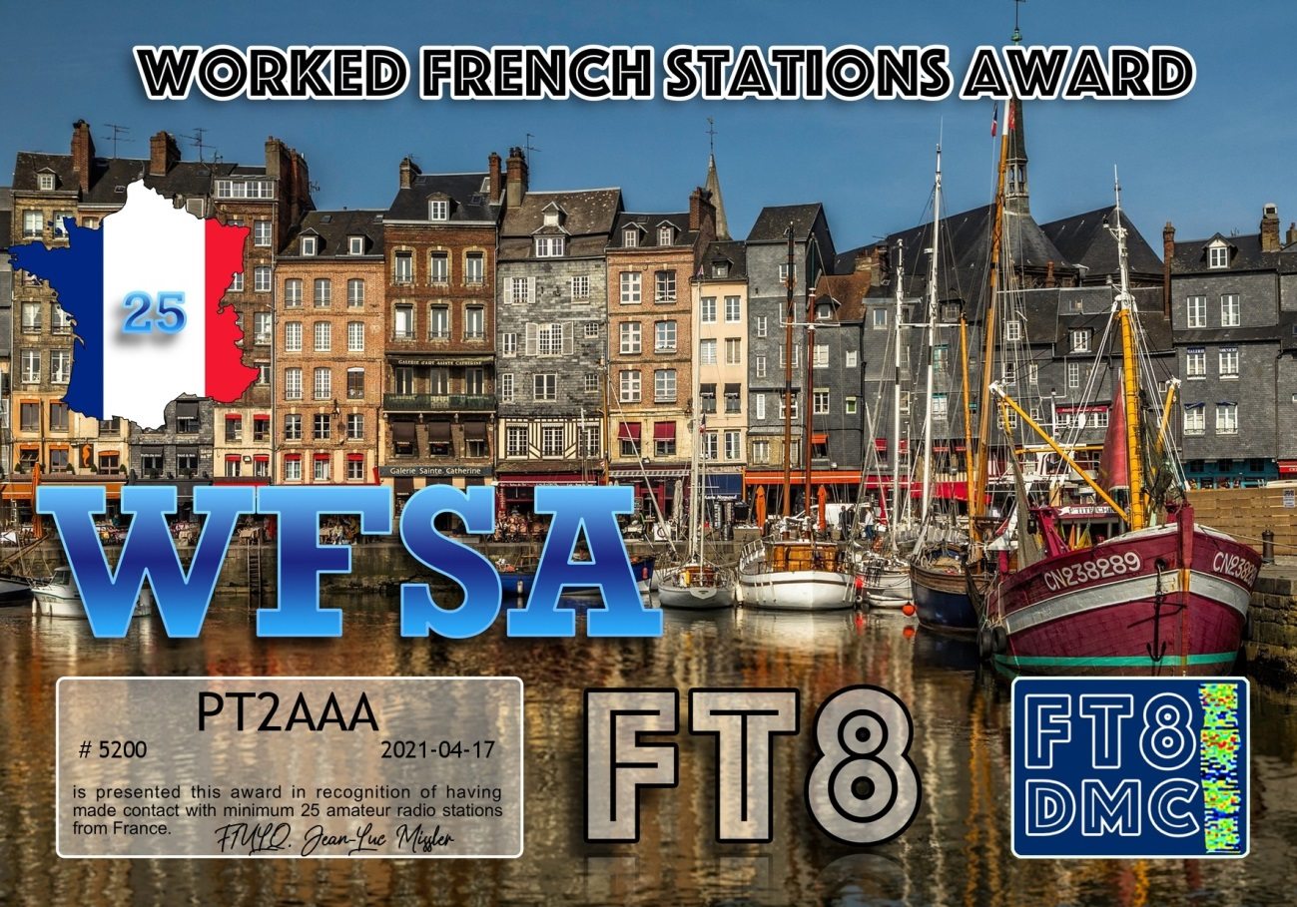
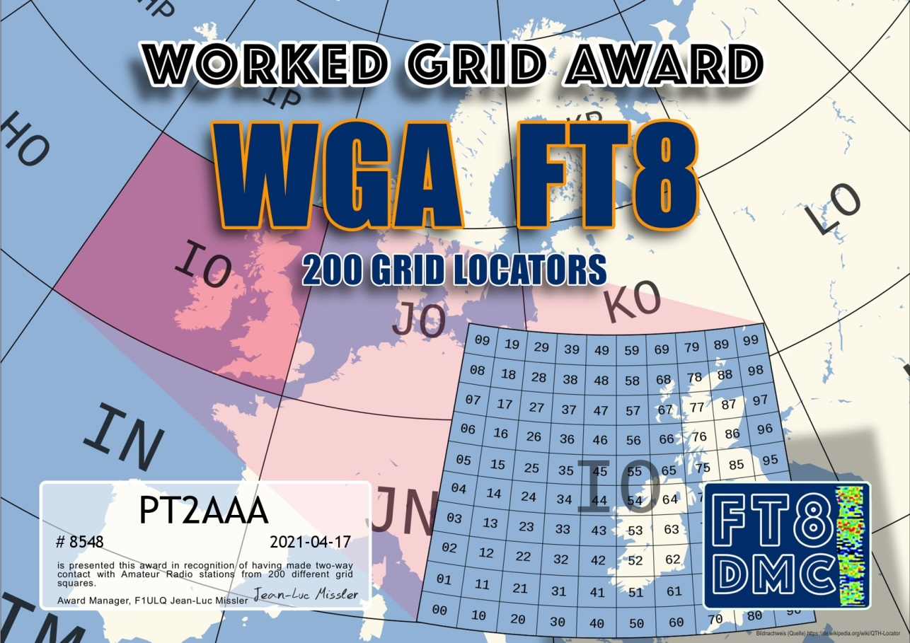
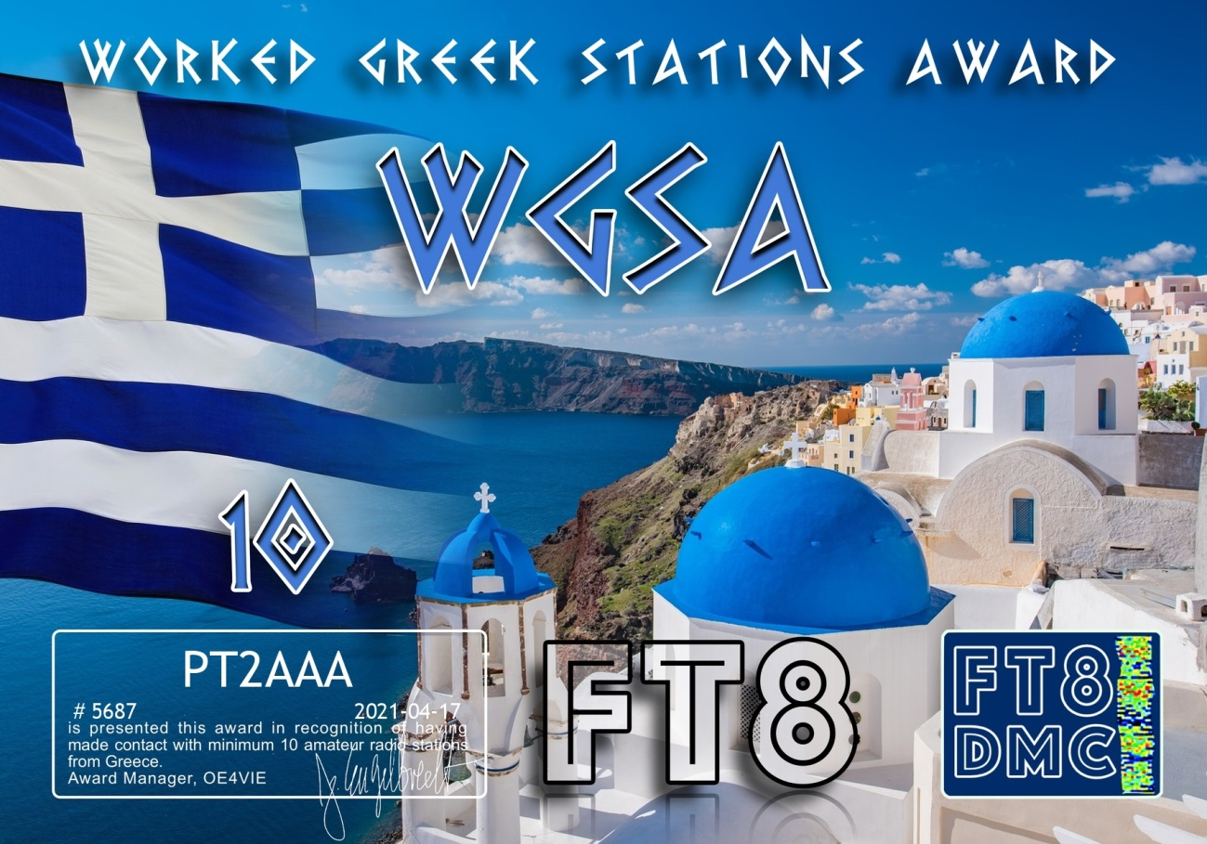
NOTICIAS DE DX

A TODOS OS AMADORES DE RÁDIO.

SB DX ARL ARLD016 - 22 de abril de 2021

Notícias do ARLD016 DX

O boletim desta semana foi possível com informações fornecidas por
I0IJ, The Daily DX, o OPDX Bulletin, 425 DX News, DXNL, Contest
Corral do QST e os sites ARRL Contest Calendar e WA7BNM.
Obrigado a todos.

IRLANDA, EI. Os membros do Grupo de Rádio Amador do Sudeste serão
QRV como EI2IMD em 24 de abril durante o Dia Internacional de Marconi. QSL
direto para EI3HDB.

BELARUS, EW. A estação de eventos especiais EV76F é QRV como parte da
estação memorial Brest Hero-Fortress em homenagem ao 76º aniversário do fim da Segunda Guerra Mundial. QSL via EW3W.

VATICANO, HV. A estação de eventos especiais HV9SMG será QRV 24 de abril a partir de
Centro de Radiodifusão do Vaticano em Santa Maria di Galeria.
A atividade será em 40, 20 e 10 metros usando CW, SSB e vários
modos digitais. QSL via IK0CNA.

ITÁLIA, I. Tony, I0IJ será QRV como IY0TC e IY0M em 24 de abril
durante o Dia Internacional de Marconi. A atividade será em 160, 80 e
40 metros, e possivelmente 20 e 17 metros, usando SSB. QSL via
instruções do operador.

JAPÃO, JA. Os membros dos clubes A1 e Denpaken são QRV com o
indicativo de chamada de evento especial 8N1MORSE até o final de 2022 para comemorar
o 230º aniversário de Samuel Morse e o 120º aniversário da
primeira transmissão transatlântica de Marconi . QSL via bureau.

MONGOLIA, JT. Membros da equipe JTDXA são QRV com evento especial
indicativo de chamada JU100DX para comemorar os 100 anos desde a
Revolução do Povo Mongol . QSL via JT1CH.

SVALBARD, JW. Tom, LA6VDA estará QRV como JW6VDA de Spitsbergen
Island, IOTA EU-026, de 26 de abril a 9 de maio. A atividade será nas
bandas de HF usando SSB. QSL via LoTW.

ÁUSTRIA, OE. A estação de evento especial OE21M será QRV no
Dia Internacional de Marconi. QSL via OE1WHC.

POLÔNIA, SP. Os membros do Niepolomice Radio Club estão QRV com o
indicativo de chamada de evento especial SN0IMED do European Bison Breeding
Centre em Puszcza Niepolomicka até 25 de abril para comemorar o
Dia da Terra . QSL via bureau.

GRÉCIA, SV. A estação de eventos especiais SZ200P está em QRV até o final de
2021 para comemorar o 200º aniversário da Revolução Grega de
1821. QSL via LoTW.

SOMALIA, T5. Ali, EP3CQ estará QRV como 6O1OO de Mogadíscio por dois
meses começando em 25 de abril. A atividade estará em seu tempo livre nas
bandas de HF usando principalmente FT8. QSL direto.

KALININGRAD, UA2. Os indicativos de chamada especiais RK75AK, RK75FF e RK75FU são
QRV até 31 de julho para comemorar o 75º aniversário de
Kaliningrado. QSL via UA2FAK, UF2F e RA2FU, respectivamente.

MÉXICO, XE. Membros da Asociacion de Radio Aficionados de la
Republica Mexicana são QRV com eventos especiais chamados 6D1A, 6D2A e
6D3A até 16 de maio para comemorar o 61º aniversário do clube. QSL via
LoTW.

ESTE FIM DE SEMANA NO RÁDIO. O NCCC RTTY Sprint, NCCC CW Sprint,
K1USN Slow Speed Test, 10-10 International Spring Digital Contest,
QRP to the Field, SP DX RTTY Contest, International Marconi Day,
Helvetia Contest, VHF SSB / CW 2-Meter Sprint Classic, Flórida QSO
Party, UA1DZ Memorial Cup e BARTG Sprint 75 estão disponíveis para
este fim de semana.

O OK1WC Memorial, QCX CW Challenge e K1USN Slow Speed Test estão
agendados para 26 de abril.

O RTTYOPS Weeksprint e o Worldwide Sideband Activity Contest estão
agendados para 27 de abril.

O CWops Mini-CWT Test, UKEICC 80-Meter CW Contest, Phone Fray e
SKCC Sprint está agendado para 28 de abril.

Consulte o QST de abril, página 75, e os sites do c rso ARRL e WA7BNM para obter detalhes.

NNNN
/ EX

Essas notícias são transmitidas pelo nosso amigo Queiroz, PT2FR a quem agradecemos.

ANIVERSARIANTES DA SEMANA

ABRIL

DIA:

24-SANDRA MARIA VALE CARNEIRO (PU2CAA), cristalina de Raul de Araújo Carneiro, PT2RAC
25-ANA CLAUDIA SARAIVA GUEDES, cristalina de Carlos Eduardo Saraiva Guedes, PT2GC
25- LUIZ ANTÔNIO DA COSTA E SILVA, PU2ALS
26-YAGO OLIVEIRA ROCHA, cristaloide de Goiran Oliveira Rocha, PT2GOR
26-ROBERTO SANTOS ÁVILA, PT2BR
26- MARIA TEREZA FALSETTI LUDOVICE, cristalina de Cornelis Wilhelmus Berende,
PT2ZHZ
27- WALBER JOSÉ SALAZAR DE FARIAS, PU2EWL
27-ICILIO JOFFILY, PT2IP
28- NESIO NANI REINA FILHO
28-ROOSEVELTH ALVES DA SILVA, PT2ARR
29-BEATRIZ OLIVEIRA DOS SANTOS LEITE, cristalina de Frederico Guilherme de Brito Leite
29-NAYARA OLIVEIRA ROCHA, cristalina de Goiran Oliveira Rocha, PT2GOR
30-SARAH MODESTO BRÍGIDO, cristalina de Luciano Santos Brígido, PT2PS
30-CRISTIANE SILVA DE ALMEIDA, cristalina de Martinho Alves de Almeida, PT2MJ
30- WANDER COSTA JÚNIOR- PU4DWW
30- OTÁVIO CARNEIRO DOS SANTOS

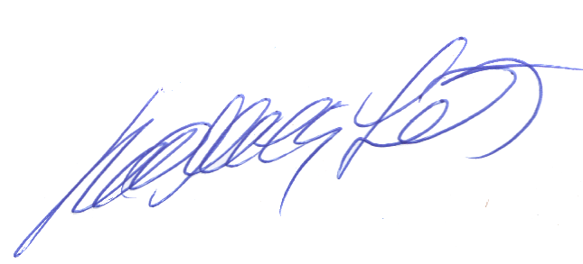
Agradecemos aos colegas que acompanharam este boletim, aos que contribuíram de uma forma ou de outra para a realização deste, e a distinta escuta da ANATEL caso estejam nos monitorando.

_________________________
Roberto Franca Stuckert – PT2GTI
PRESIDENTE LABRE-DF

